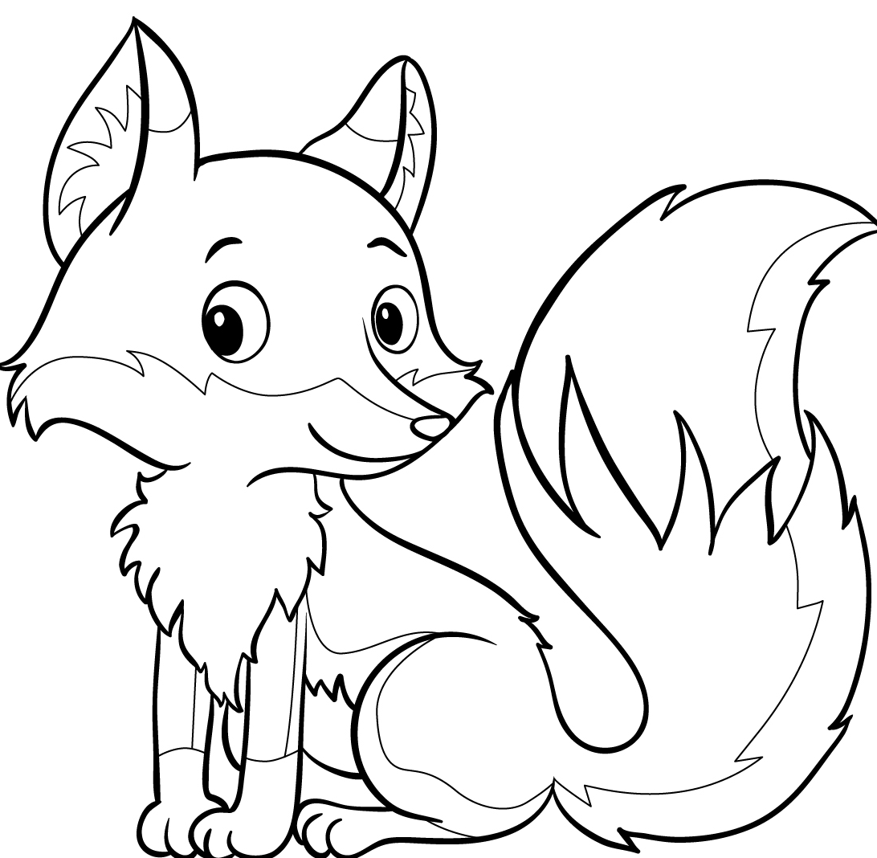

2. B TÝDENNÍ PLÁN
34. týden (17.4. – 21.4. 2023)
PŘEDMĚT | CO BUDEME UČIT? | JAK SE MI DAŘÍ? | JAK ZPRACOVÁVÁME V PŘÍPADĚ NEMOCI?
ČESKÝ JAZYK | PS 2. díl str. 18 - 19 | Zvládám pravopis probraných jevů.  Píšu správně skupiny DĚ, TĚ, NĚ ve slovech.  Seznámím se psaním skupin BĚ, PĚ, VĚ, MĚ ve slovech.  Popíšu vybrané zvíře bez použití stejných slov (je/má apod.). | Popis vybraného zvířete.
 | učebnice str. 70 - 71 |  | písemně 70/2, 71/3,6
ČTENÍ,  PSANÍ | čítanka str. 110 - 112 | Dokážu číst se správnou intonací a hlasitostí.  Odpovím na otázky k textu. | Nacvičuji výrazové čtení zadaného textu.
 | Písanka 2. díl  str. 19 - 20 | Napíši správně abecedu tiskacím a psacím písmem.  Opíšu a přepíšu správně slova a věty.
MATEMATIKA | PS 2. díl str. 33 - 35 | Sčítám a odčítám do 100.  Pracuji v různých prostředích, hledám více možností a nevzdávám se.  Umím zpaměti násobit a dělit 2, 3, 4, 5.  Řeším slovní úlohy.  Vím, co znamená pojmem obvod.  Vymodeluji na geodesce jakýkoli tvar.  Vyberu správnou síť krychle. | Zpaměti násobilka 2,3,4,5.
PRVOUKA | PS str. 58 - 59 | Pojmenuji hospodářská zvířata a drůbež.  Chápu význam chovu a jejich užitek.

